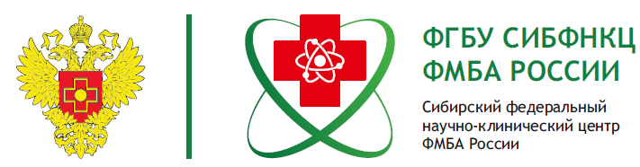

Информация о лицензии: Лицензия на осуществление медицинской деятельности Л041-00110-70/00553537, выдана Территориальный орган Росздравнадзора по Томской области 17.07.2020г., 1. статус лицензии: действует

Для ознакомления с полной информацией  «Лицензия»  наведите камеру телефона на  QR-код |  | 